|  |  |  |
| --- | --- | --- |
|  |  | |
| [ТМ] Сибприбормаш | Август 2025 |

# Основные результаты мониторинга

В результате мониторинга событий информационной безопасности  
и управления уязвимостями (далее – SOC-центр) подключены следующие источники событий информационной безопасности инфраструктуры предприятия (далее – источники):

* Журналы событий безопасности операционной системы **Windows**  
  на конечных узлах (автоматизированных рабочих местах и серверах);
* центр управления антивирусной защиты **Kaspersky Security Center**;
* журналы событий межсетевого экрана **UserGate;**
* журналы событий активного сетевого оборудования.

В период 01.08.2025 - 31.08.2025 на подключенных источниках зафиксировано:

* 10844452 событий информационной безопасности;
* 10 алертов;
* **{типы}** типов алертов.

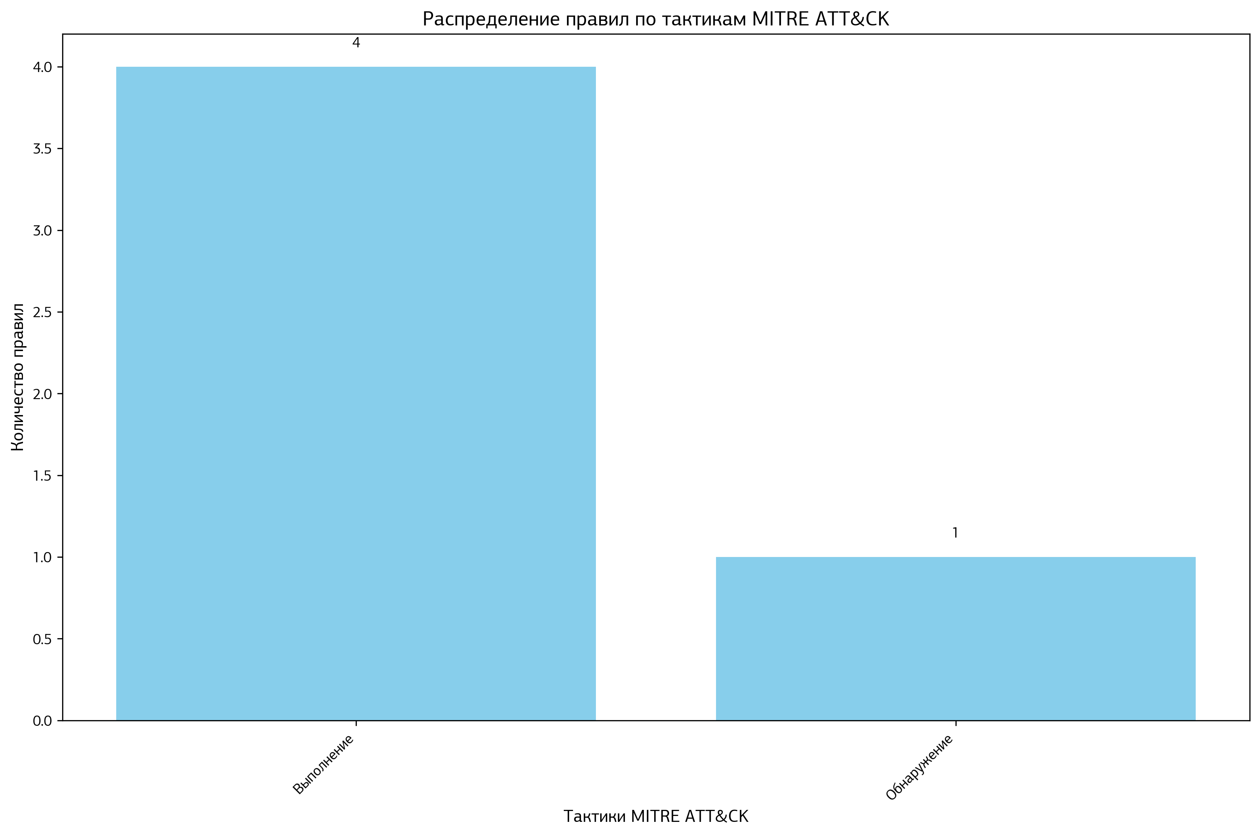

Рисунок 1 Распределение алертов по тактикам MITRE

* Сводное описание типов, согласно классификации MITRE ATT&CK:

|  |
| --- |
| Разведка (Reconnaissance, TA0043) - попытки сбора информации |
| которая может быть использована для атак; |
| Подготовка ресурсов (Resource Development, TA0042) - попытки получения |
| злоумышленником ресурсов, с которых может быть проведена атака; |
| Первоначальный доступ (Initial Access, TA0001) - попытки проникновения в сеть; |
| Выполнение (Execution, TA0002) - попытки запуска вредоносного кода; |
| Закрепление (Persistence, TA0003) - попытки злоумышленника сохранить присутствие |
| в системе; |
| Повышение привилегий (Privilege Escalation, TA0004) - попытки злоумышленника |
| получить права более высокого уровня |
| Предотвращение обнаружения (Defence Evasion, TA0005) - методы, позволяющие |
| злоумышленнику избежать обнаружения в скомпрометированной системе; |
| Получение учетных данных (Credential Access, TA0006) - методы получения легитимных |
| учетных данных, либо их кражи с целью получения доступа к системам; |
| Обнаружение (Discovery, TA0007) - методы для получения сведений о системе или сети; |
| Перемещение (Lateral Movement, TA0008) - методы, используемые для входа и управления |
| удаленными системами, расположенными в сети предприятия; |
| Сбор данных (Collection, TA0009) - методы сбора информации, интересующей |
| злоумышленника; |
| Организация управления (Command and Control, TA0011) - методы установления контроля |
| и управление атакуемыми системами; |
| Эксфильтрация (Exfiltration, TA0010) - методы кражи данных; |
| Деструктивноое воздействие (Impact, TA0040) - методы, используемые для нарушения |
| доступности или целостности данных |

В рамках 10 алертов затронуто 0 источников.

Таблица 1. Имена затронутых источников

|  |  |  |  |  |  |  |  |
| --- | --- | --- | --- | --- | --- | --- | --- |
| **№** | **Имя** | **№** | **Имя** | **№** | **Имя** | **№** | **Имя** |

# Тактики и техники MITRE ATT&CK

Таблица 2. Тактики и техники

| **Тактика** | **Техника** |
| --- | --- |
| Выполнение | R080_Всплеск заражений ВПО |
| Выполнение | R077_07_KSC. Вредоносный объект обнаружен и был вылечен |
| Выполнение | R077_08_KSC. Вредоносный объект обнаружен и не был вылечен |
| Выполнение | R079_Несколько хостов заражены одним типом вируса |
| Обнаружение | R209_Сканирование хостов |

Подробная информация по событиями и инцидентам, собранная  
за отчетную и предыдущие даты, представлена в соответствующем разделе  
вашего Личного кабинета «Отчеты\Сформированные отчеты».